Практическая работа №3
«Государственные и муниципальные услуги в электронном виде Кемеровской области. Единый и региональный портал государственных и муниципальных услуг. Регистрация»

  - Госуслуги. Способы их получения.
- повседневной жизни каждый человек так или иначе стакивается с потребностью в получении различного вида государственных услуг, например: получение паспорта гражданина РФ, получение заграничного паспорта, оформление пенсии, подача налоговой декларации, регистрация автомобиля, регистрация по месту жительства. Получить государственные услуги можно тремя основными способами:
- в соответствующих органах государственной власти и местного самоуправления (например, паспорт – в Федеральной миграционной службе; подать декларацию о доходах - в инспекции федеральной налоговой службы; поставить автомобиль на учет – в ГИБДД);

- в многофункциональных центрах (МФЦ);

- в электронном виде, на едином и региональном порталах государственных и муниципальных услуг.

- Госуслуги в электронном виде.
Еще недавно для получение любой госуслуги уходило много времени: приходилось стоять в очередях, заполнять множество бланков. Это отнимает много времени и сил. Теперь же мы с вами живем в эру информационных технологий, которые позволяют отправить запрос практически в любую организацию и получить от нее ответ через интернет. Иными словами, для получения, например, справки о размере пенсионных накоплений, достаточно просто отправить электронный запрос через интернет-портал государственных услуг и получить ответ на сайте.
- помощью единого (www.gosuslugi.ru) и регионального (www.42.gosuslugi.ru)

порталов предоставления государственных и муниципальных услуг теперь возможно оформить многие государственные услуги, а также получить информацию об адресах и телефонах ведомств, о том, какие необходимы документы для оформления услуги и каким образом осуществить ее получение.
Единый портал государственных и муниципальных услуг – ресурс, на котором все государственные органы Российской Федерации размещают свои услуги. Региональный портал государственных и муниципальных услуг - ресурс на котором размещаются услуги, которые предоставляются только в Мурманской области.
Для того чтобы иметь возможность пользоваться государственными и муниципальными услугами с помощью порталов, необходимо зарегистрироваться на любом из порталов, по окончании регистрации вы будите иметь учетную запись, использовать которую возможно для входа на все государственные порталы. Уже сегодня зарегистрироваться может каждый из вас. Что мы и сделаем в ходе практической работы.
Важно понимать, что после прохождения регистрации на портале госуслуг пользователь получает универсальный логин и пароль, который подходит для использования в самых разных системах: на Едином портале госуслуг, на региональном портале госуслуг, в сайте Федеральной налоговой службы, на сайте Пенсионного фонда, на сайте Российской общественной инициативы (roi.ru), и т.д.

- Регистрация на портале госуслуг
Существует 3 уровня учетной записи на ЕПГУ (едином портале государственных и муниципальных услуг - (www.gosuslugi.ru):

- Упрощенная;

- Стандартная;
- Подтвержденная.

При упрощенном способе регистрации пользователи могут завести аккаунт в Единой системе идентификации и аутентификации (ЕСИА), используя лишь номер мобильного телефона или адрес электронной почты.
При попытке зарегистрироваться на ЕПГУ с помощью мобильного телефона, пользователь получает на указанный номер SMS-сообщение с проверочным кодом. При регистрации с помощью электронной почты на указанный адрес приходит проверочная ссылка, которой можно воспользоваться в течение трех суток.
После ввода в Личном кабинете (ЛК) даты рождения, номера СНИЛС и паспортных данных и проверки этой информации в базах данных Пенсионного фонда и Миграционной службы, учетная запись становится стандартной.
Для доступа к основной массе госуслуг в электронном виде пользователю, придется пройти верификацию, т.е. предъявить паспорт в центрах активации, после чего учетная запись станет подтвержденной. Найти ближайший центр обслуживания, где можно пройти процедуру подтверждения, можно на странице: https://esia.gosuslugi.ru/public/ra/

Для получения большинства электронных услуг требуется именно подтвержденная учетная запись.

- Регистрация учетной записи портала без использования Интернета - способ
регистрации в «один шаг».
Государственные областные бюджетные учреждения «Многофункциональные центры предоставления государственных и муниципальных услуг Кемеровской области» (МФЦ) обладают полномочиями по проведению полного цикла регистрации учетной записи портала с подтверждением личности и активацией учетной записи портала.

Для этого нужно посетить МФЦ и оператор при предоставлении паспорта и СНИЛС за 5 минут произведет регистрацию и подтверждение учетной записи портала.

Адрес, по которому осуществляется полный цикл в г. Гурьевске Кемеровской области указан на данном сайте: http://gogov.ru/mfc/kmr/m19845

- Личный кабинет
При входе на портал под учетной записью открывается страница Личного кабинета, где пользователь может управлять своей учетной записью. Рассмотрим подробнее по разделам.

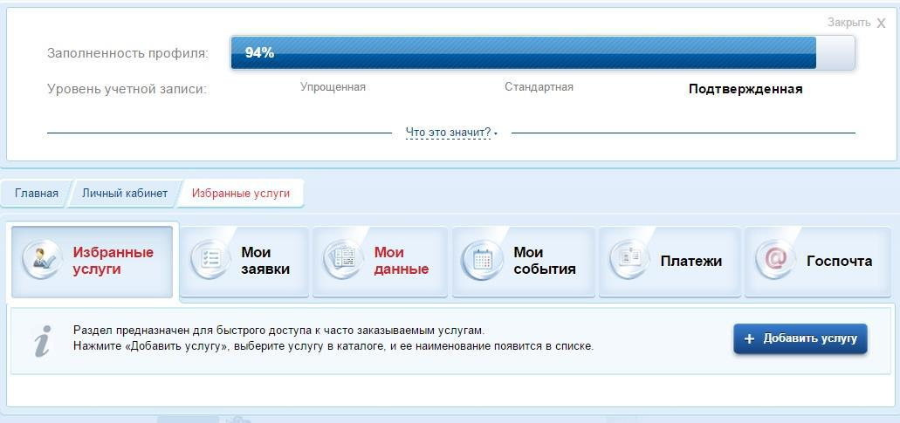

Избранные услуги – в этот раздел пользователь может добавлять услуги для быстрого доступа к ним. Например, если нашел нужную услугу на портале, но не хочет или не может сразу ее заказать или для быстрого доступа к часто заказываемым услугам.
Мои заявки – этот раздел разделен на подразделы:

- История заявлений содержит историю поданных заявлений и их статус. Также тут можно ввести свое примечание к заявлению. Для этого откройте заявление, введите текст в поле «Примечание» и нажмите кнопку «Сохранить»

- Черновики заявлений содержит черновики заявлений, то есть заполненные не до конца заявки или заполненные заявки, но по какой либо причине не поданные. Черновики хранятся 90 дней

- Сообщение в службу поддержки - раздел технической поддержки, где можно оставить сообщении о сбоях в работе портала, невозможности подать конкретную услугу или задать вопрос о функционировании портала
Мои данные – раздел, в котором хранится информация о личных данных пользователя, также разделен на подразделы:

- Общие данные

- Уведомления – раздел, где можно настроить SMS и PUSH уведомления на мобильные устройства
- Мои события – календарь событий, таких, как, например, приглашение в ведомство для

- предоставления оригиналов документов или для получения результатов оказания услуги.
- Госпочта – государственная электронная почтовая система. На данный момент она позволяет получать уведомления о штрафах ГИБДД.

Навигация на портале едином госуслуг

Поиск нужной услуги
Перечень государственных услуг на портале достаточно широк. Для удобства поиска нужной услуги на портале реализован каталог услуг с классификаторами. Чтобы найти необходимую услугу, нужно выбрать свое местоположение.

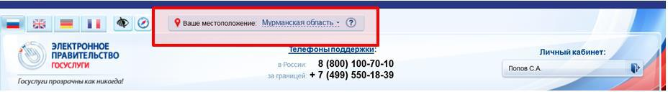

По умолчанию на портале выбрано «Российская Федерация». Чтобы найти услуги, оказываемые в Кемеровской области, нужно выбрать ее в каталоге областей.
После того, как выбрано местоположение, можно приступить к поиску необходимой услуги. Раздел государственных услуг содержит список услуг и органов власти, которые эти услуги оказывают.
По умолчанию отображены популярные услуги, доступные для данной учетной записи. Информацию на странице можно отфильтровать по типу заявителя, по ведомствам, по категориям и по жизненным ситуациям. Также можно отобразить только электронные услуги, установив галочку в соответствующее поле. Электронные услуги – это услуги, которые можно заказать с помощью портала.
Найти нужную услугу можно несколькими способами:
- Если известно ведомство, которое оказывает данную услугу, то ее можно найти, отфильтровав каталог по ведомствам и кликнув по необходимому ведомству. Откроется список услуг, оказываемых этим ведомством:

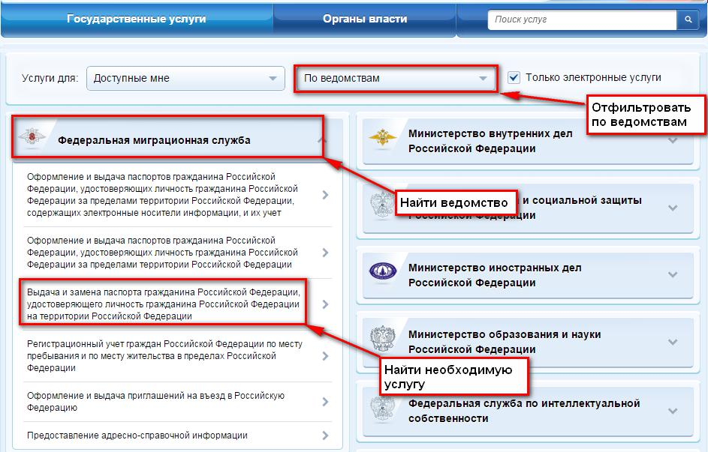

- Если ведомство не известно, можно воспользоваться поиском:
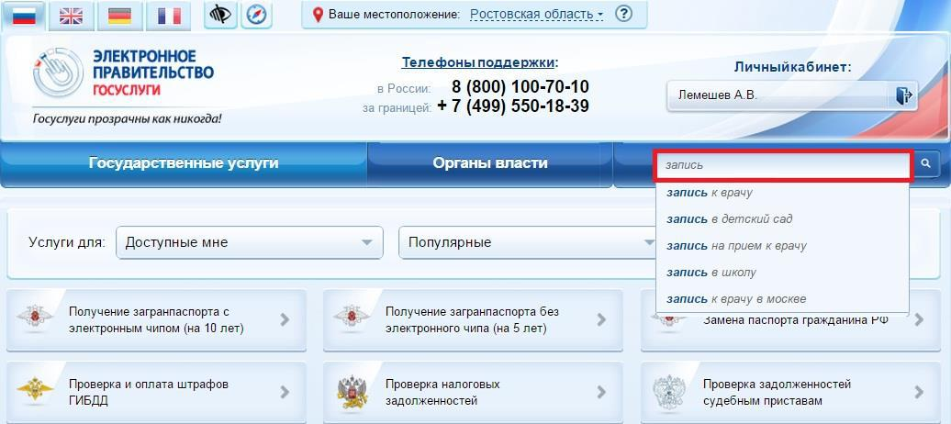

- Найти необходимую услугу по жизненной ситуации:
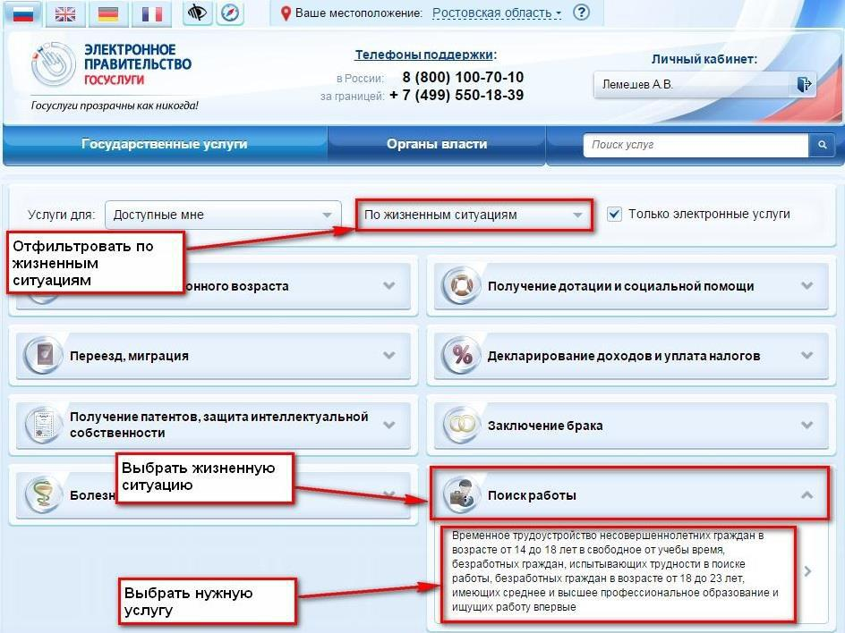

Информация об услугах

- каждой услуги, есть своя карточка, которая содержит всю необходимую информацию, которая может понадобиться при подготовке либо подаче заявления на получение услуги:

- Описание услуги

- Документы - здесь содержится информация о документах необходимых для получения услуги и о документах, предоставляемых по завершении оказания услуги

- Контакты – здесь содержится информация о местоположении ведомства, оказывающего эту услугу, телефонах, адресах электронной почты, графиках работы, веб-сайтах ведомства, руководителях, и т.д.

- Дополнительная информация – здесь находится дополнительная информация об услуге (нормативно-правовые акты, образцы заявлений и т.д.)

Чтобы приступить к заказу услуги, необходимо нажать кнопку «Получить услугу».

- Практические задания

На компьютерах должны быть установлены ОС Windows, веб-браузеры Google Chrome, Mozilla Firefox начиная с версии 7.x или Internet Explorer начиная с версии 8.x.

Задание 1. Регистрация на портале. Получение упрощенной учетной записи.

Данное задание выполняется обучающимися, которые не зарегистрированы на портале госуслуг. Если ученик уже имеет учетную запись, можно задание не выполнять, а использовать в дальнейшем свои учетные данные.

- Зайдите на портал http://gosuslugi.ru
- В верхнем правом углу страницы найдите вход в Личный кабинет

http://gosuslugi.ru
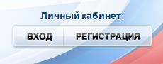

42.gosuslugi.ru
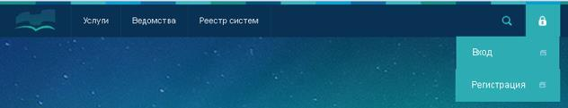

- Кликните по кнопке «Регистрация»
- Ознакомьтесь с Условиями использования и Политикой конфиденциальности

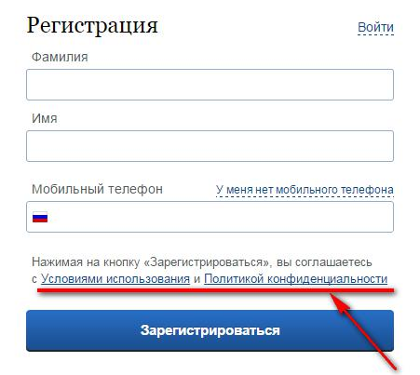

- Укажите свои фамилию, имя и адрес электронной почты, предварительно кликнув по ссылке «У меня нет мобильного телефона», либо номер мобильного телефона.

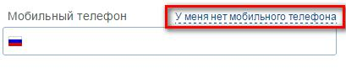

- На указанную электронную почту придет письмо с проверочной ссылкой, которой можно воспользоваться в течение трех суток. Перейдите по ней. Если для регистрации выбран мобильный телефон, то придет смс с проверочным кодом.

- Ссылка направит вас на форму, где можно задать пароль для входа в Личный кабинет.

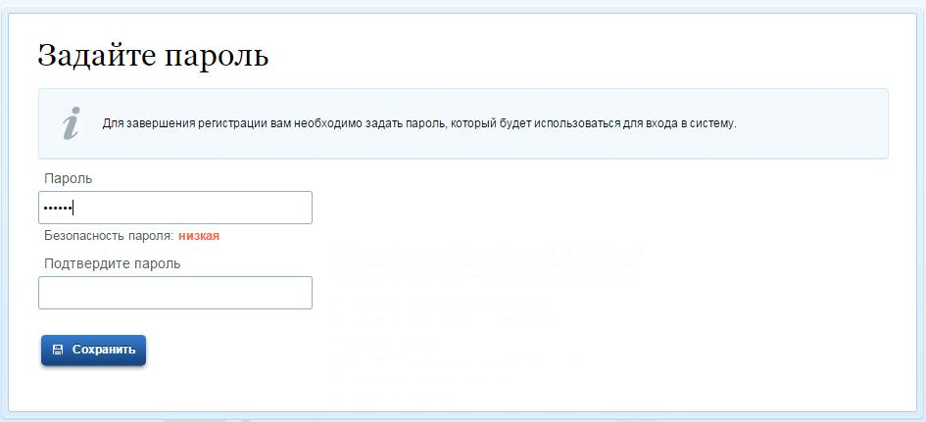

Система подскажет степень надежности введенного пароля, длина пароля должна быть не менее 8 символов.

- Войдите в Личный кабинет, нажав на кнопку «Войти и заполнить личные данные»

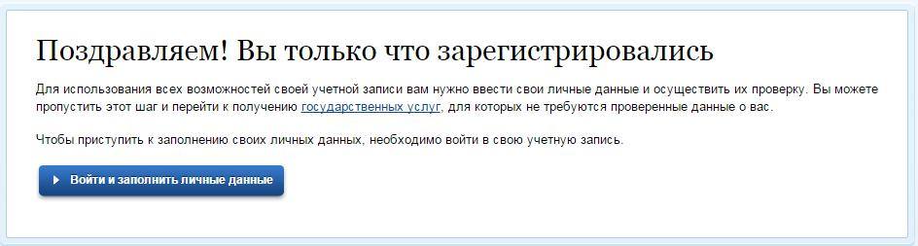

- Откроется страница Системы идентификации и авторизации, в соответствующие поля введите E-mail или номер телефона и пароль.

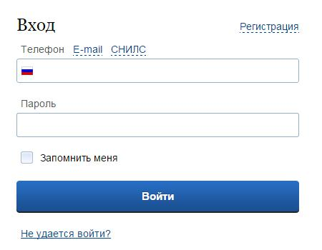

На данном этапе создана упрощенная учетная запись, обеспечивающая доступ к услугам, не требующим обязательного подтверждения личности.

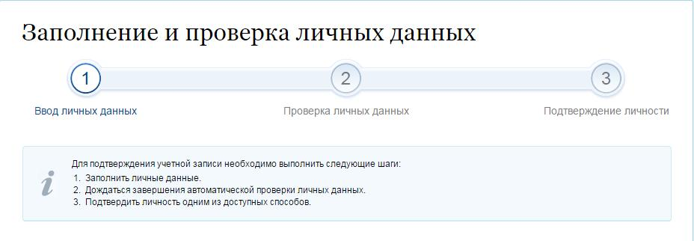

Задание 2. Регистрация на портале. Получение стандартной учетной записи. Получение подтвержденной учетной записи.

Для выполнения этого задания ученик должен знать свой СНИЛС и паспортные данные. Учитель должен заранее, при подготовке урока, оповестить учеников, что потребуются такие данные.

- Зайдите в личный кабинет портала госуслуг под зарегистрированной упрощенной учетной записью. Заполните личные данные в Личном кабинете.

- После заполнения всех данных будет выполняться автоматизированная проверка введенных данных СНИЛС и паспортных данных путем их поиска в базе данных Пенсионного фонда Российской Федерации и Федеральной миграционной службы Российской Федерации. Такая проверка может занять некоторое время.

Примечание: стандартная регистрация (автоматизированная проверка введенных данных) на портале госуслуг может не успеть пройти на уроке. В таком случае ученик самостоятельно дома проверит ход регистрации. Ученик обязательно должен подать данные на получение стандартной регистрации.

Задание 3. Получение информации о ближайших МФЦ.

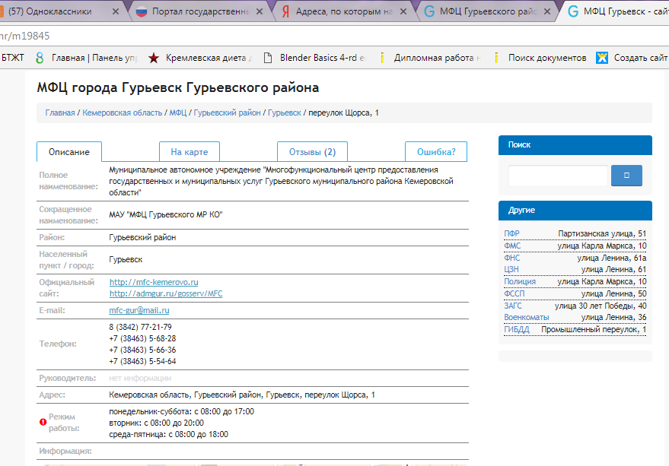
Для доступа к основной массе госуслуг в электронном виде пользователю, придется пройти верификацию, т.е. предъявить паспорт в центрах активации, после чего учетная запись станет подтвержденной.

- нашем регионе пункты подтверждения расположены во всех многофункциональных центрах, в центрах занятости населения, в ряде других учреждений.

Узнать о ближайшем центре обслуживания, оказывающем необходимую вам услугу,

можно на этой странице: http://gogov.ru/mfc/kmr/m19845.

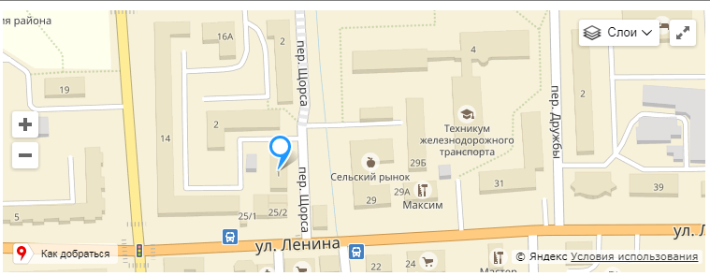

Заполните таблицу данными о МФЦ ближайших населенных пунктов (например, г. Белово, Ленинск-Кузнецкий, Полысаево, с. Вишневка, п.Крааснобродский)

№ | Населенный  пункт | Организация | Адрес | Режим работы | Оказываемые  услуги | Контакты | Дополнительная  информация

Задание 4. Внеаудиторная самостоятельная работа

- Зарегистрировать на региональном портале государственных услуг своих родителей и представить скриншоты «подтвержденных» учетных записей.
(Если родители были ранее зарегистрированы, то зарегистрировать кого-либо из родственников). Отчет по ВСР – файл со скриншотами.

